Размеры мебели и света и т.д смотреть по ссылкам
Прихожая
Плитка на пол ( прихожая, кухня, санузел)
Дорсет - Продукция - Argenta Cerámica (argentaceramica.com)

комод
Комод Black &amp;amp; White LA-2519W - купить по доступной цене в магазине Лофт Арт (loft-art.ru)

Банкета
Пуфики/лавки в стиле LOFT (loftdesigne.ru)

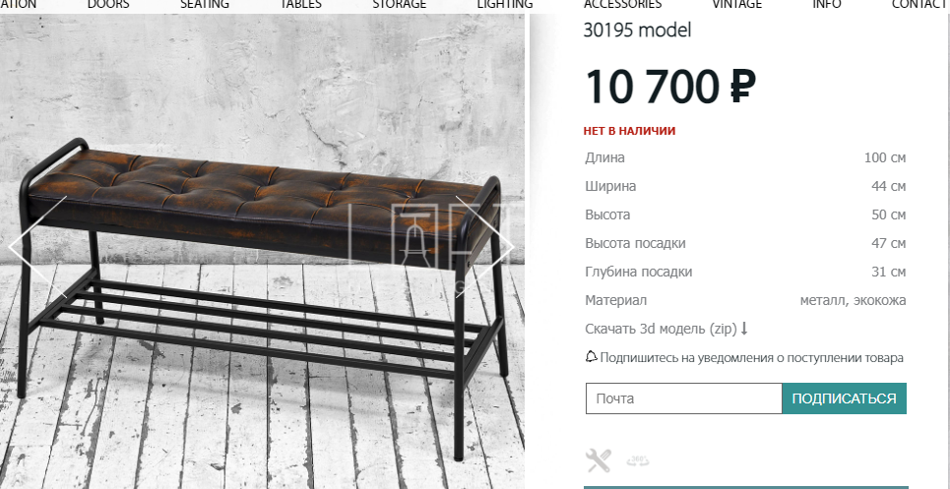

Кухня
Пример пола в гостиной и комнатах
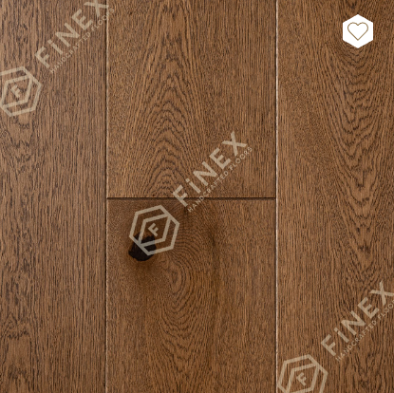
Светильник потолочный
TINY A — купить в Lampatron.ru
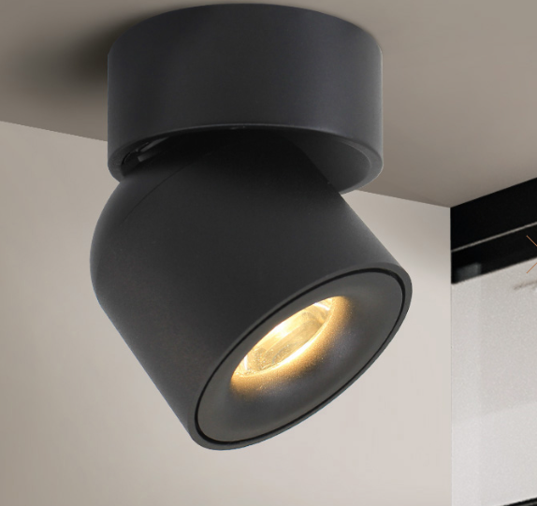
Светильник над островом
Наш С 17x42h
3D — купить в Lampatron.ru

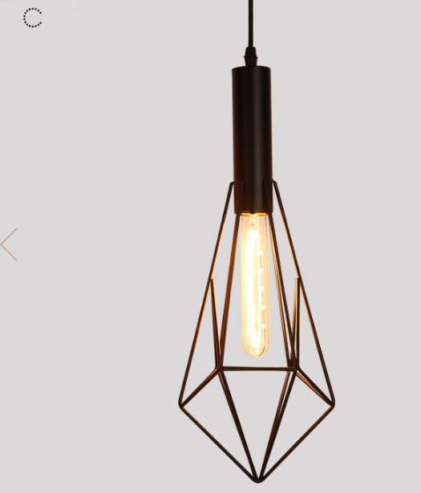

Барный стул
Барные стулья в стиле LOFT (loftdesigne.ru)
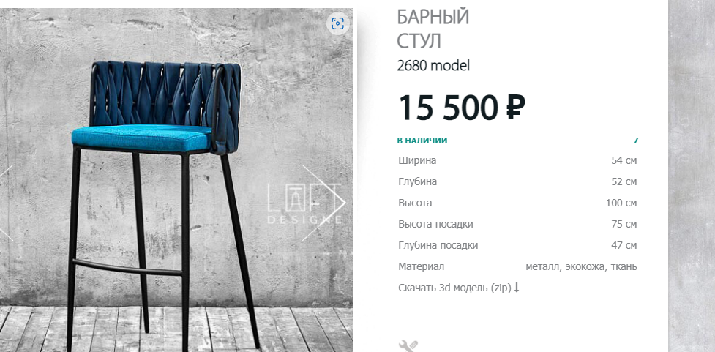

Бра над картинами
TINY WALL — купить в Lampatron.ru
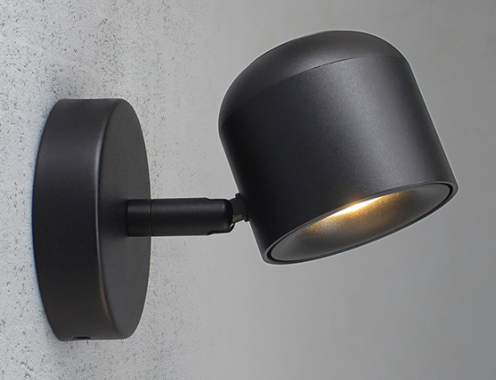

Картина размер примерный с чертежа
Патрик Бремер (patrickbremer.co.uk)


Патрик Бремер (patrickbremer.co.uk)

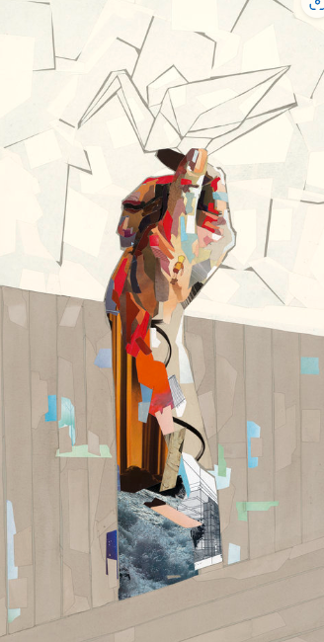

Диван
Мягкая мебель Settee (setteee.ru)
Длина 200 см
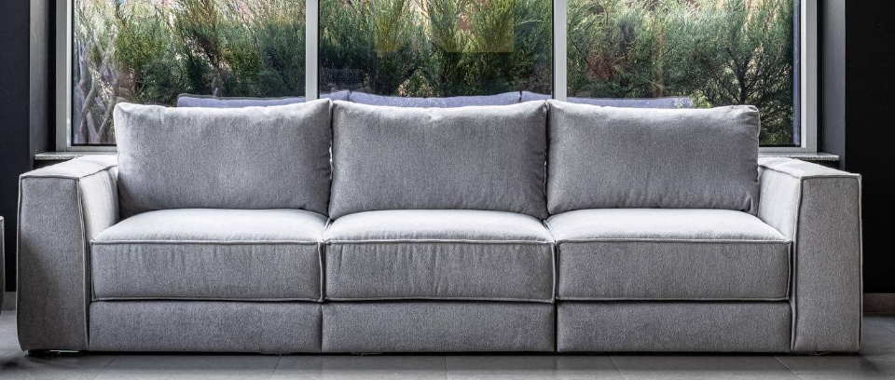

Кофейный стол
Кофейные столы в стиле LOFT (loftdesigne.ru)
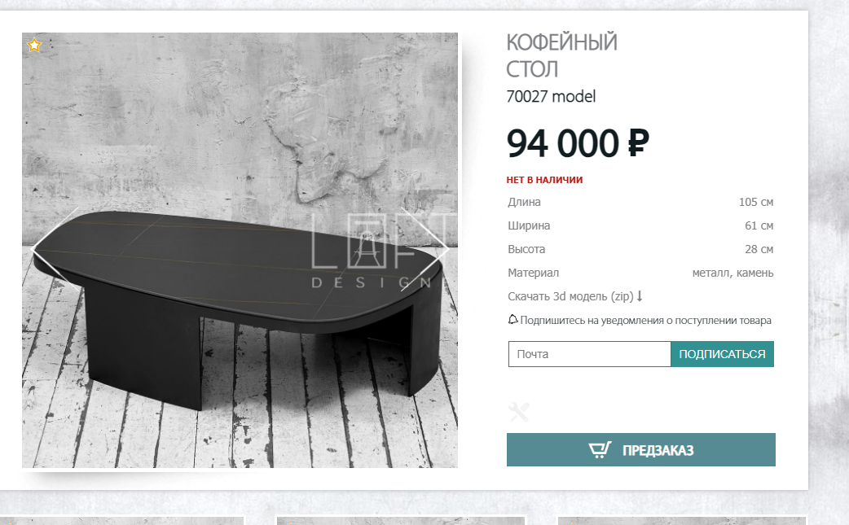
Пуф
Купить 40х40 (aredi.ru)

Торшер
Торшеры в стиле LOFT (loftdesigne.ru)
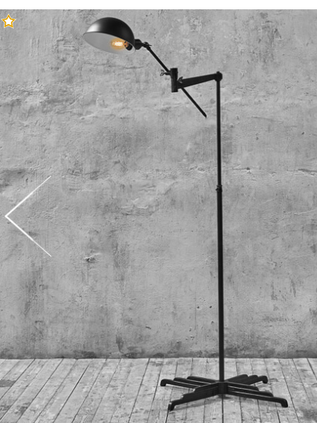

Стол и стул
Стол Maryland + 4 стула Jenny | Купить по выгодной цене в интернет-магазине iModern.ru
КОВЕР
Ковер "JAZZ" 2019009-BLUE — купить в Москве по выгодной цене в интернет-магазине Ковер.ру (kover.ru)

Спальня
Кровать Мариса из массива дуба с мягким изголовьем (mos-oak.ru)
Матрас 180x200
Тумбочки
LoftDesigne
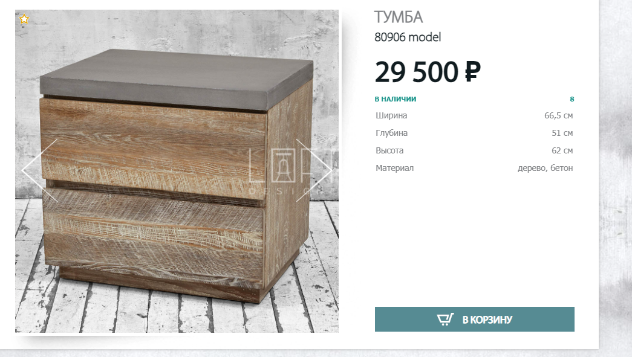
Подвесные светильники
CRAIG ONE — купить в Lampatron.ru
Подвесной светильник Euroluce Lampadari NOBODY Sphere - купить | Цена, характеристики | Black nickel

Бра для чтения
Бра Astro 7050 Leo - цена, купить бра в интернет-магазине RoyalSvet.ru
Обои
Поиск (affresco.ru)
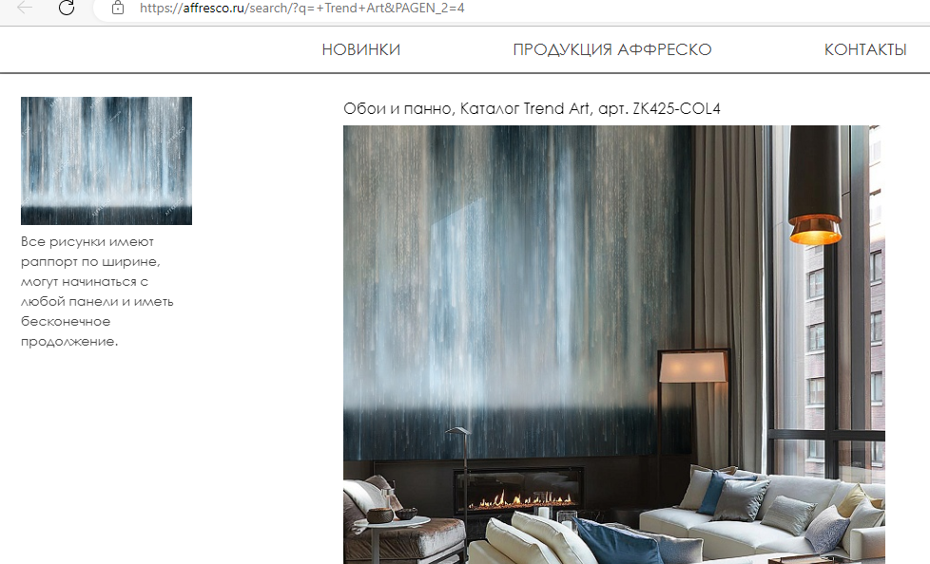

Декоративная штукатурка
Пол бетон
пример
Штукатурка декоративная "Арт-бетон" 16 кг. VGT. Наносим. Колеруем - Строительные смеси во Владивостоке (farpost.ru)
Шкаф как на коллаже фасад штукатурка
Размеры в чертеже

Книжный шкаф
Книжный шкаф Alida LA-9361 - купить по доступной цене в магазине Лофт Арт (loft-art.ru)
Стол компьютерный
Регулируемый компьютерный стол Ergostol Optima (Чёрный) купить за 69500 руб. Отзывы, Шоурум в Москве, доставка по России; Эрготроника (ergotronica.ru)

Серые ножки столешница черная 120x60

Стул черный
Эргономичное кресло Samurai K-3 (Черный) купить за 31012 руб. Отзывы, доставка по России; Эрготроника (ergotronica.ru)
Ковер
Ковер "ASPENDOS" M494A-CREAM-C.GRAY — купить в Москве по выгодной цене в интернет-магазине Ковер.ру (kover.ru)
Лампа
Настольный свет в стиле LOFT (loftdesigne.ru)
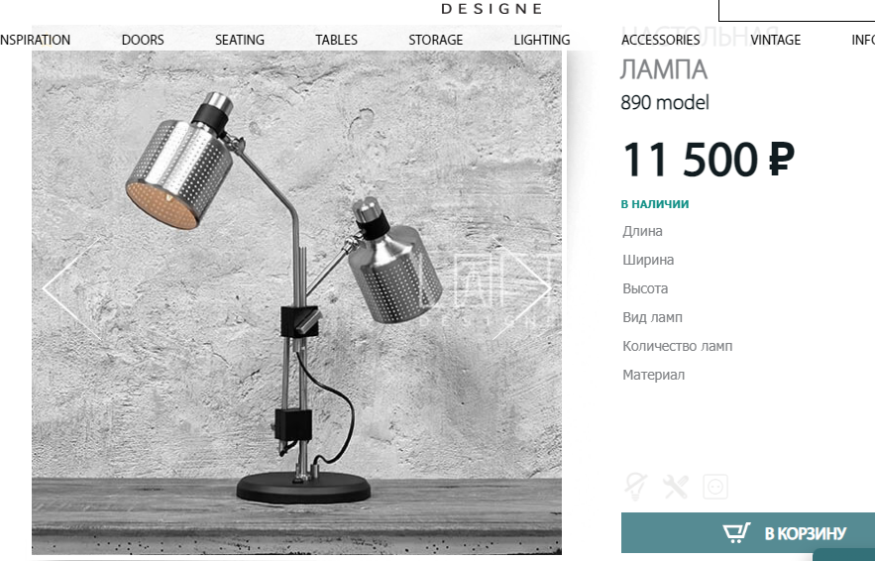

Детская
Стол письменный
Стол письменный из дуба, lina цвет дуб La Redoute Interieurs купить в интернет-магазине | La Redoute

Дизайнерский раскладной диван Archi купить по цене от 93 500 ₽ в интернет-магазине SKDESIGN

https://theidea.ru/shkafy/3784-349889-shkav-cs220.html#/43-tonirovka-temnyj_dub/243-gravirovka-3/321-emal-platinovyj_ral_7036/342-ruchki-r
В продаже 🚩 Прикроватный столик Bangor из металла и дерева — купить по цене 8615.0 руб в Москве | Прикроватный Столик из металла и дерева BANGOR единый размер черный фото, описание, отзывы, артикул 2070863 | Интернет-магазин INMYROOM

